|  |  |
| --- | --- |
| Configuración de la rifa | |
| **Numero:** 1 | **Nombre:** Máximo número de participantes |
| **Usuario:** Organizador | |
| **Descripción:** Como un organizador de la rifa, Quiero poder definir la cantidad máxima de los participantes de cada rifa. | |
|  | |

|  |  |
| --- | --- |
| Configuración de la apuesta | |
| **Numero:** 4 | **Nombre:** Marcador |
| **Usuario:** Administrador | |
| **Descripción:** Como un organizador de la rifa, Quiero poder marcar los resultados de la rifa en el sistema, Para que los usuarios puedan conocer los números ganadores. | |
|  | |

|  |  |
| --- | --- |
| Configuración de la apuesta | |
| **Numero:** 5 | **Nombre:** Valor de rifa |
| **Usuario:** Organizador | |
| **Descripción:** Como un organizador de la rifa, Quiero poder definir un valor fijo para la rifa, Para que los participantes puedan realizar apuestas con el precio acordado por el organizador. | |
|  | |

|  |  |
| --- | --- |
| Configuración de la apuesta | |
| **Numero:** 5 | **Nombre:** Valor mínimo y máximo de apuesta |
| **Usuario:** Organizador | |
| **Descripción:** Como un organizador de las apuestas, Quiero poder definir el valor mínimo y máximo de apuesta para cada partido o evento, Para que los participantes puedan realizar apuestas dentro de los límites apropiados. | |
|  | |

|  |  |
| --- | --- |
| Sorteo | |
| **Numero:** 1 | **Nombre:** Sorteo |
| **Usuario:** Organizador | |
| **Descripción:** Como un organizador de la rifa, Quiero poder realizar el sorteo de manera aleatoria para las diferentes rifas. | |
|  | |

|  |  |
| --- | --- |
| **Id:** | 1 |
| **Nombre:** | Reporte de Ventas |
| **Autor:** | Vendedor: Organizados y Administrador |
| **Descripción:** | Este caso de uso describe cómo el organizador o administrador pueden generar un reporte de ventas para obtener información sobre las transacciones realizadas en el sistema de sorteos de rifas y apuestas. |
| **Precondición:** | El vendedor ha iniciado sesión en el sistema de sorteos de rifas y apuestas.  Se ha concluido o iniciado un sorteo de rifas y apuestas relacionado con el vendedor |
| **Postcondición:** | El sistema muestra en pantalla el reporte de ventas generado al vendedor. |
| **Flujo Alternativo:** | Si no hay datos disponibles para el período o los filtros seleccionados, el sistema deberá informar al vendedor y permitirle ajustar los parámetros del reporte |
| **Flujo de Excepciones:** | **Selección de Parámetros del Reporte:**  El vendedor selecciona los parámetros para el reporte, como el rango de fechas, el tipo de transacciones y otros filtros.  **Validación de Parámetros:**  Antes de generar el reporte, el sistema valida los parámetros proporcionados por el vendedor.  **Parámetros Inválidos:**  Si los parámetros proporcionados son inválidos o no cumplen con los criterios de selección necesarios (por ejemplo, una fecha de inicio posterior a la fecha de finalización), el sistema mostrará un mensaje de error.  **Ajuste de Parámetros:**  El sistema permitirá al vendedor ajustar los parámetros del reporte para que sean válidos.  **Regreso a la Selección de Parámetros:**  Después de realizar los ajustes necesarios, el vendedor regresa a la pantalla de selección de parámetros.  **Generación del Reporte:**  Una vez que los parámetros son válidos, el vendedor puede continuar con la generación del reporte. |

|  |  |
| --- | --- |
| **Id:** | 16 |
| **Nombre:** | Registro y publicación de pago de premios. |
| **Autor:** | Organizados y Administrador. |
| **Descripción:** | Este caso de uso describe cómo el organizador puede generar el reporte de los premios ganados por los usuarios, el cual va a quedar registrado en el sistema de forma pública para todos los usuarios. |
| **Precondición:** | El organizador ha iniciado sesión en el sistema.  Se ha concluido la rifa o apuesta. |
| **Postcondición:** | El sistema muestra en pantalla el reporte de premios de las diferentes rifas y apuestas que han finalizado. |
| **Flujo Alternativo:** | En caso de que la rifa o apuesta haya sido cancelada antes de su finalización, el sistema mostrará en pantalla el motivo de la cancelación de la rifa o apuesta. |
| **Flujo de Excepciones:** | En los casos en los que se produzca un error al cargar la información de los premios, solo se mostrará un mensaje de error. |

|  |  |
| --- | --- |
| Configuración de la premios | |
| **Numero:** | **Nombre:** premios principal |
| **Usuario:** Organizador | |
| **Descripción:** Como un organizador de los premios, Quiero saber el presupuesto de la rifa, ganancia y perdida, posibles premios en efectivo u objetos tales como carros, apartamentos y comida | |
|  | |

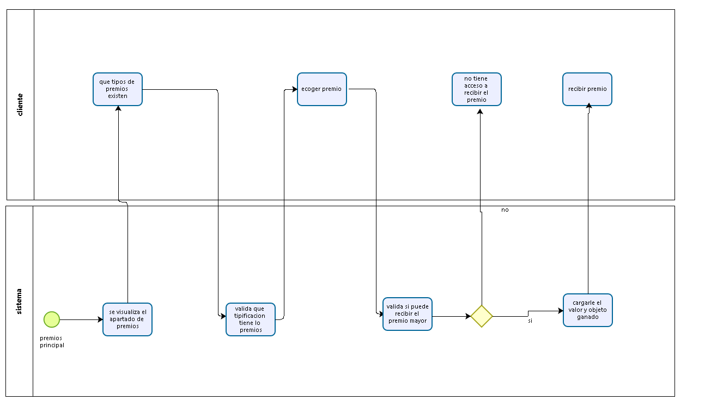

|  |  |
| --- | --- |
| Configuración de la premios | |
| **Numero:** | **Nombre:** premios secundario |
| **Usuario:** Organizador | |
| **Descripción:** Como un organizador de la rifa, Quiero poder definir un sub premio que consolide y se aplique instantáneamente para qué incentive la apuesta continua, no afectando la ganancia de la página . | |

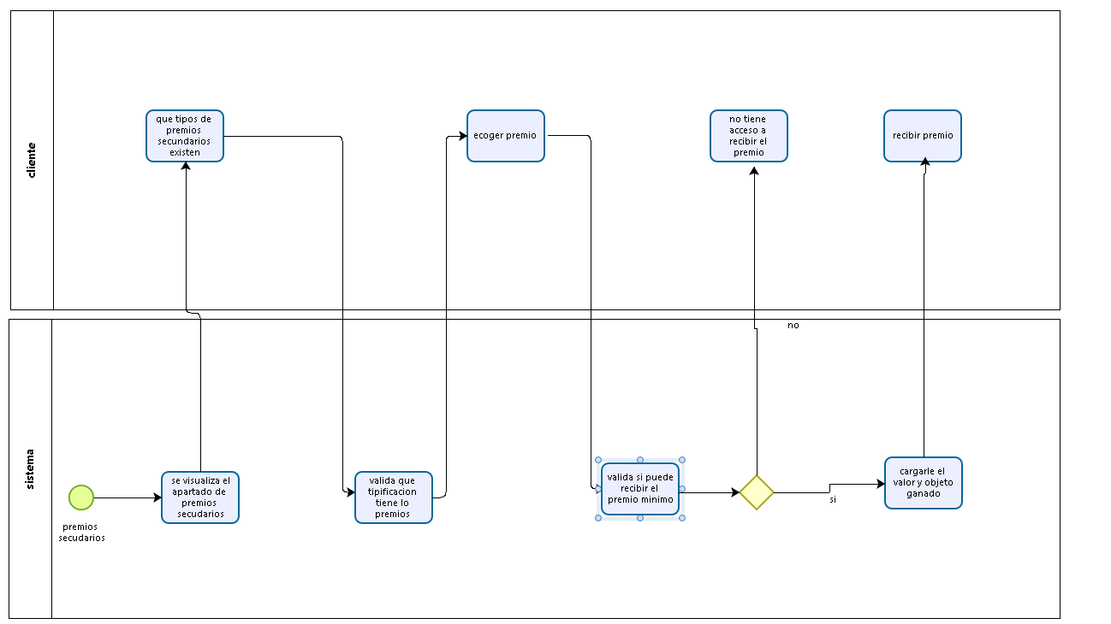

|  |  |
| --- | --- |
| **Id:** |  |
| **Nombre:** | Valor boletería |
| **Autor:** | Vendedor: Organizados y Administrador |
| **Descripción:** | Este caso de uso describe cómo el organizador o administrador pueden generar un valor especifico a una serie de diferentes juegos de azar tales como una rifa viendo la mejor posibilidad de venta. |
| **Precondición:** | El vendedor ha iniciado sesión en el sistema de sorteos de rifas y apuestas.  Se inicia en el apartado de generar nuevas rifas y apuestas. |
| **Postcondición:** | El sistema muestra en pantalla la nueva rifa generada con los aspectos deseados por el mismo. |
| **Flujo Alternativo:** | Error al guardar la configuración de rifa, la rifa seleccionada ya no se encuentra disponible para su creación, des pues permitirle ingresar nuevamente la solicitud. |
| **Flujo de Excepciones:** | **Selección de Parámetros del Reporte:** el vendedor puede escoger entre un rango de dinero, dependiendo de cuál sea el valor a ganar.  **Validación de Parámetros:**  Antes de generar la nueva rifa y/o apuesta, el sistema debe validar si los parámetros proporcionados por el vendedor son correctos.  **Parámetros Inválidos:**  Si las indicaciones dadas por el vendedor son inválidas y no cumplen con los criterios de selección necesarios (por ejemplo, rango de dinero y posibles pérdidas), el sistema mostrará un parámetro de error.  **Ajuste de Parámetros:**  El sistema permitirá al vendedor ajustar las nuevas reglas de rifas.  **Regreso a la Selección de Parámetros:**  Después de realizar las nuevas reglas de valor, el vendedor regresa a la pantalla de selección de para verificar el estado de su requerimiento.  **Generación del valor:**  Ya asignado el valor de la boletería correcto, podrá proseguir con las demás rifas y/o apuestas . |